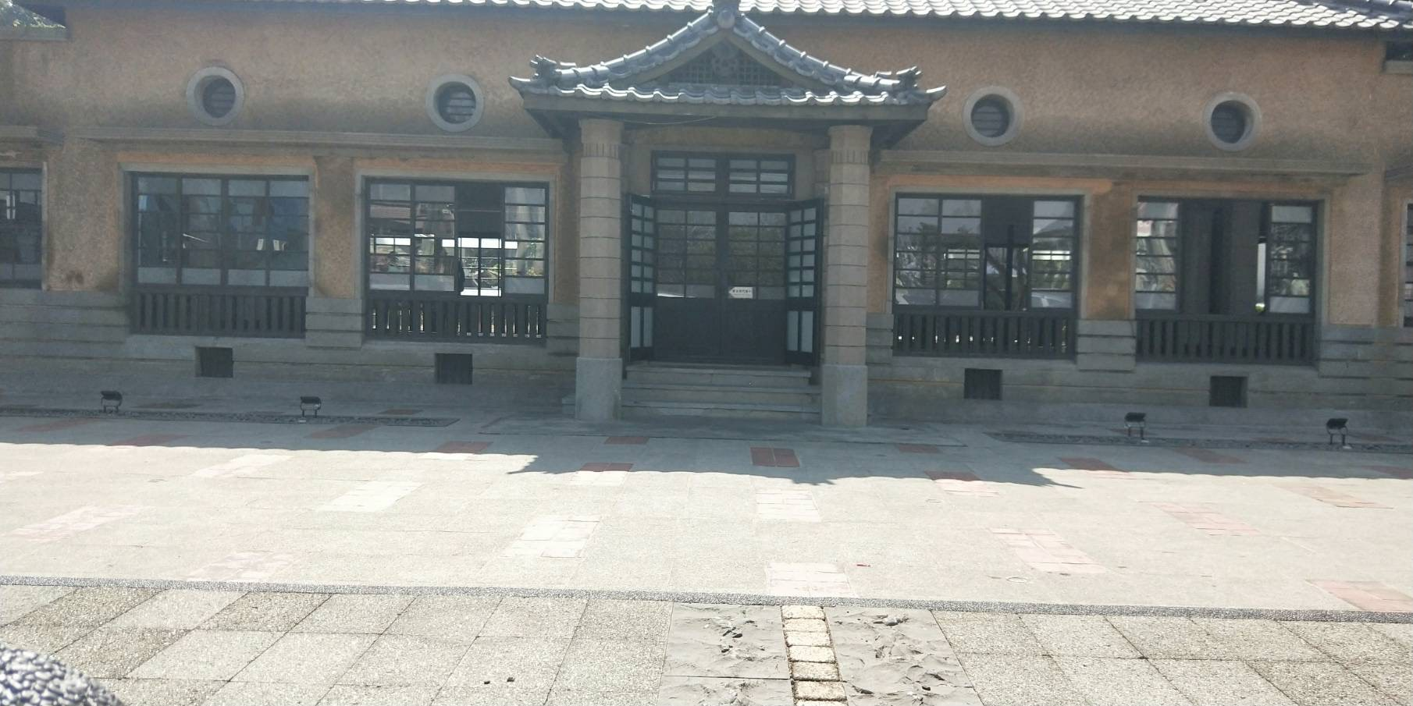

4年3班01陳麒旭

我堅持要拍新化武德殿，所以爸爸尊重我的意見，我之所以會選擇新化武德殿，是因為我覺得新化武德殿很像古代的建築跟一般的不一樣，而且那裡也是我小時候我和妹妹童年回憶，我們常常在那裡玩耍、吃雞蛋糕、喝飲料，而且武德殿裡還放著劍道的裝備，讓我覺得很帥。

老街印象